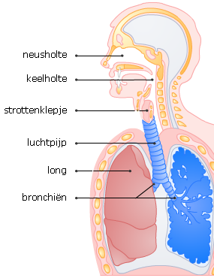
Ademhaling

De cellen in je lichaam hebben voor de verbranding van voedingsstoffen zuurstof nodig.
De zuurstof krijg je binnen door in te ademen.
De lucht die je inademt gaat via de neusholte, keelholte en luchtpijp naar je longen.
De afvalstof koolstofdioxide die bij de verbranding ontstaat, adem je uit.

Inademen en uitademen

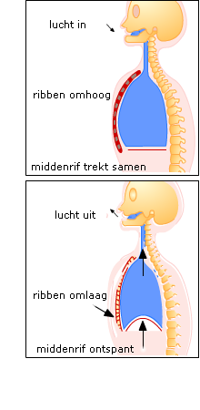
Een ademhaling bestaat uit een in - en uitademing.
Inademen
Bij de borstademhaling breng je je ribben omhoog. Je gebruikt daarvoor tussen ribspieren.
Je kunt ook de spieren van je middenrif spannen. Het middenrif gaat dan omlaag. Dat heet buikademhaling.
Meestal gebruik je beide manieren van ademhalen tegelijk.
Uitademen
Je borstkas wordt na een inademing vanzelf kleiner. De zwaartekracht laat je ribben naar beneden zakken. Je middenrif wordt dan weer boller. Je kunt de lucht ook met kracht uitblazen. Dan span je de spieren van je borstkas. Je kunt ook je buikspieren samentrekken. Dan druk je met kracht je middenrif omhoog.

Longen en gasuitwisseling
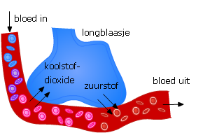
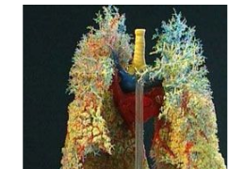
De longen bevinden zich beschermd in de ribbenkast.
Het oppervlak van de binnenkant van je longen is zo’n 90 m²! Dat enorme oppervlak past in je borstkas omdat de longen zeer sterk geplooid zijn.
De longen zitten met twee vliezen vast aan de ribbenkast: het longvlies en het borstvlies. Die twee vliezen zitten vacuüm aan elkaar gezogen.
Lucht komt via de twee bronchiën in de longen in de longblaasjes terecht.
Daar vindt de gasuitwisseling plaats: de longblaasjes geven zuurstof af en nemen koolstofdioxide op.
In het bloed wordt de zuurstof vervoert door de rode bloedcellen.

Samenstelling van lucht

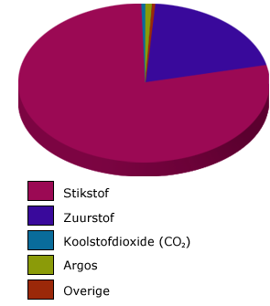
Lucht bestaat voor 21% uit zuurstof.
De cellen in je lichaam hebben voor de verbranding van voedingsstoffen zuurstof nodig. De koolstofdioxide die bij verbranding ontstaat adem je weer uit.
De organen van het ademhalingsstelsel zorgen ervoor dat je zuurstof binnenkrijgt en koolstofdioxide uitademt.

Verteren en verbranden

Voor de groei en de ontwikkeling van je lichaam heb je voedingsstoffen nodig. Daarnaast heb je koolhydraten, vetten en eiwitten nodig als brandstof (energie).
Voordat je lichaam de voedingsstoffen uit je eten kan opnemen, moet het voedsel eerst bewerkt worden. Het wordt gekauwd, gekneed en gemengd met verteringsappen. Dit noem je vertering.
Om te kunnen bewegen is energie nodig.
De energie wordt geleverd door de verbranding.
Voor de verbranding zijn brandstof (glucose) en zuurstof nodig.
De glucose komt uit de voedingsstoffen.
Bij de verbranding komen water, koolstofdioxide en energie vrij.

Longziekten - Astma

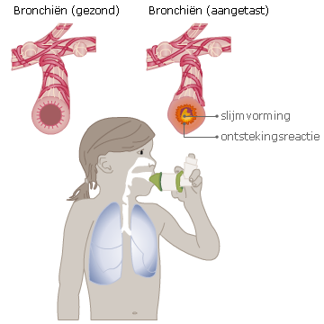
Bij mensen met astma zijn de slijmvliescellen in de luchtwegen overgevoelig. Daardoor zijn de luchtwegen vernauwd. Er kan dan gemakkelijk een ontsteking in de luchtwegen ontstaan, waarbij veel slijm wordt gevormd en de trilharen beschadigd raken.
Symptomen (de kenmerken van een ziekte) bij astma zijn: slijm, benauwdheid, hoesten, piepende ademhaling en kortademigheid.
Astma is een chronische ziekte, dat betekent dat de ziekte niet overgaat. Een astmapatiënt kan bij verkoudheid of na een zware inspanning een aanval krijgen. Je krijgt het dan erg benauwd en hebt het gevoel dat je stikt.
Longziekten - Copd
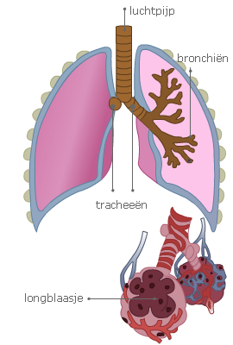
COPD-patiënten hebben problemen met hun ademhaling. COPD is een afkorting van de Engelse term 'Chronic Obstructive Pulmonary Disease'. Deze chronische longziekte is een verzamelnaam voor longaandoeningen zoals chronische bronchitis en longemfyseem. De belangrijkste risicofactor voor COPD is roken. Ongeveer 10-20% van de rokers krijgt COPD.
Chronische bronchitis
Een ontsteking van de bronchiën, de vertakkingen van de luchtpijp, heet bronchitis. Bij chronische bronchitis zijn de oorzaken vaak ontstekingen in de bronchioli.
Longemfyseem
Bij een emfyseem is de wand van de longblaasjes beschadigd. De longblaasjes zijn in trosjes met de kleine luchtwegen (bronchioli) verbonden en houden de luchtwegen open. Door de beschadiging van de longblaasjes verliezen de bronchiolen hun stevigheid en zakken ze tijdens de uitademing in elkaar. De longblaasjes worden steeds verder uitgerekt waardoor een blijvende schade ontstaat.
Longziekten - hyperventilatie

Ongeveer 10% van de Nederlanders heeft wel eens last van hyperventilatie. Klachten bij hyperventilatie zijn o.a. duizeligheid, zwart voor de ogen, snelle of onregelmatige hartslag, angst, misselijkheid.
Hyperventilatie betekent letterlijk: te veel ademen.
Een van de oorzaken van hyperventilatie is stress.
Bij hyperventilatie gaat de gasuitwisseling van zuurstof en koolstofdioxide sneller dan normaal. Hierdoor bevat het bloed minder koolstofdioxide en is de zuurgraad lager dan gewoonlijk. Dat veroorzaakt de klachten. Om het hyperventileren te stoppen, moet de concentratie koolstofdioxide weer stijgen. Dat gaat het beste door uitgeademde lucht opnieuw in te ademen. De uitgeademde lucht bevat nog voldoende zuurstof, maar het gehalte aan koolstofdioxide is hoger.
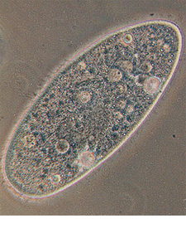
Ééncelligen

De kleinste dieren zijn ééncelligen.
Bij deze diertjes gaat heel snel zuurstof naar binnen via het celmembraan.
Omdat een ééncellige snel kan uitdrogen leven deze diertjes altijd op vochtige plaatsen. Ze nemen de zuurstof op uit het water. Ze kunnen alleen zuurstof uit het water opnemen als
de zuurstofconcentratie in het water hoger is dan de zuurstofconcentratie in hun lichaam.
Sponzen, holtedieren en wormen

De cellen van sponzen en holtedieren liggen dicht bij de buitenkant van hun lichaam. De huid van deze dieren is dun en vochtig. Bij sponzen en holtedieren spreek je van huidademhaling.
In het filmpje zie je dat de huid van de holtedieren maar uit enkele lagen cellen bestaat.
De huid van wormen is dikker dan de huid van sponzen en holtedieren.
Toch ademen de wormen ook met hun huid. Omdat de zuurstof de binnenste cellen niet snel genoeg bereikt hebben de wormen een bloedsomloop. De bloedsomloop vervoert de opgenomen
zuurstof naar de cellen.

Ademhaling bij insecten

Insecten ademen door hele kleine gaatjes in hun lichaam: stigmata.
Deze gaatjes zijn verbonden met een netwerk van buisjes die tracheeën heten.
Al deze tracheeën samen vormen het tracheeënstelsel van een insect.
Rond de tracheeën bevindt zich de lichaamsvloeistof van een insect. Deze lichaamsvloeistof neemt de zuurstof op uit de tracheeÃ«n. De lichaamsvloeistof wordt in beweging gehouden door meerdere harten.Daardoor komt de zuurstof met de lichaamsvloeistof overal in het lichaam van het insect.
Vissen

Vissen halen zuurstof uit het water. Dat doen ze met behulp van kieuwen. De meeste vissen laten het water langs hun kieuwen stromen door hun kieuwdeksels te bewegen.
Dit zorgt voor een continue waterstroom door de kieuwen.
De kieuwen halen de zuurstof uit het water en geven het door aan het bloed.
Ademhaling bij vissen

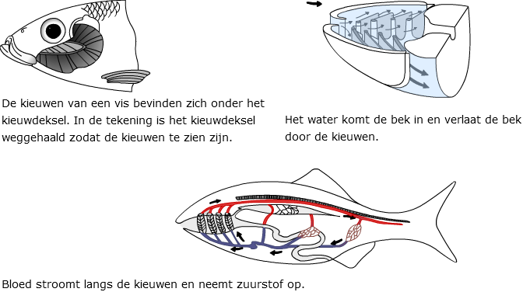

Ademhaling bij amfibieën

Amfibieën zoals kikkers en salamanders hebben een hele dunne huid.
Door die huid kan zuurstof rechtstreeks naar het bloed.
Jonge amfibieën zoals kikkervisjes ademen vooral met de huid van hun grote staart.
Behalve huidademhaling hebben kikkervisjes ook kieuwen.
Bij jonge kikkervisjes bevinden de kieuwen zich buiten het lichaam.
Als ze groeien, worden de kieuwen bedekt.
Ademhaling bij salamanders

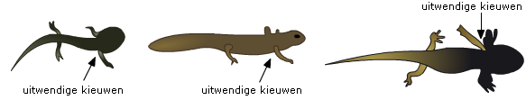
Bij salamanders (ook amfibieën) bevinden de kieuwen zich ook bij volwassen dieren buiten het lichaam. Veel salamandersoorten nemen zuurstof op via zowel de huid als de kieuwen. De olm is een soort salamander die behalve kieuwen ook longen heeft.
Deze salamandersoort neemt dus op drie manieren zuurstof op: met de huid, met kieuwen en met longen!

Amfibieën met longen

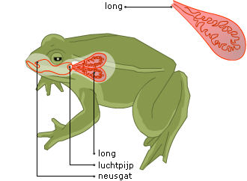
Volwassen kikkers hebben geen kieuwen meer.
Kikkers ademen door hun huid en hebben ook longen.

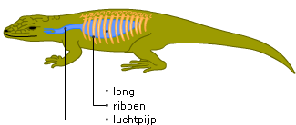
Ademhaling bij reptielen

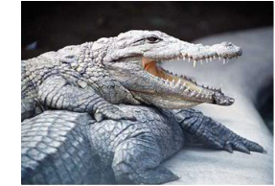
Reptielen hebben een dikke huid. Daardoor kunnen ze niet via de huid ademhalen.
Omdat reptielen meestal op het land leven, hebben ze ook niet veel aan kieuwen. Reptielen nemen zuurstof op met hun longen.
Door het vergroten van de borstkas wordt lucht aangezogen. De longen geven de zuurstof uit de lucht aan het bloed af. Door het verkleinen van de borstkas wordt de lucht weer naar buiten geperst. De uitgeademde lucht bevat minder zuurstof.
Ademhaling bij vogels

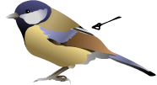
Vogels verbruiken veel energie en dus ook zuurstof bij het vliegen. Vogels hebben longen
die in verbinding staan met luchtzakken.
De luchtzakken staan weer in verbinding met de holtes in de botten. Sommige vogelsoorten hebben wel negen luchtzakken.
Door het borstbeen en de ribben naar voren te bewegen, worden de luchtzakken groter en zuigen ze lucht aan uit de longen.
De longen vullen die lucht aan met buitenlucht.
In de longen wordt zuurstof aan het bloed afgegeven door
middel van kleine buisjes waar bloed omheen stroomt.
Als de borstkas kleiner wordt, gaat de lucht uit de luchtzakken via de longen naar buiten. Door de ademhaling met luchtzakken stroomt er voortdurend lucht door de longen.

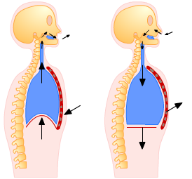
Ademhaling bij zoogdieren

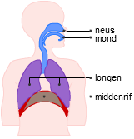
Zoogdieren hebben longen waarmee ze ademhalen.
Bij de ademhaling gebruiken zoogdieren de borstkas en het middenrif.
Bij inademing trekt het middenrif samen (het wordt plat) en wordt de borstkas groter. De longen zuigen dan lucht aan.
Bij uitademing ontspant het middenrif en wordt het boller. De borstkas wordt dan kleiner en er wordt lucht uitgeademd.
Er stroomt bloed rond de kleinste vertakkingen van de longen, de longblaasjes. Zuurstof gaat van de longblaasjes naar het bloed.
Longblaasjes zijn bij zoogdieren bolvormig.

Buikspieren helpen de ademhaling

Bij een jachtluipaard wordt het middenrif elke keer boller gemaakt als de achterpoten naar voren gaan. Daardoor wordt de lucht uit de longen met grote kracht naar buiten geblazen. Als de achterpoten weer naar achteren gaan, wordt er lucht aangezogen.

